表題部の写真説明

9月19日、鎌倉天園ハイキングコースから途中で外れ、鎌倉霊園に至る近道で、人通りも全くないような、うっそうたる林の暗がりの小路で、ひときわ目立った曼珠沙華です。
今年初めてお目にかかりました。
・・・・・・・・・・・・・・・・・・・・・・・・・・・・・・・・・・・・・・・・・・・・・・・・・・・・・・・・・・・・・・・・・・・・・・・・・・・・・・・・・・
10月のメッセージ
2013年10月１日

メタボ改善：「ひたすら歩むも改善無し」
体重＆腹囲は微動だにせず

「地球温暖化現象」なんて、ド素人が軽々に口にするような題目ではないのでしょうが、いくら白露の前日までを残暑と呼ぶとしても９月後半にかけても猛暑が続き、時、既に10月。
暦の上では秋なのに、今年もしつこい“残暑”に痛めつけられました。

私の疑似エッセイのテーマを「メタボリック・シンドローム脱出記」なんて初回から決め込んだ咎で、いつになっても解消できない焦りと、正直、打開策も先細りになって、読者諸兄姉には、いつになっても犯人を挙げられぬダメ刑事に似て、「お前いつになったらデブ卒業になるんだ」とお叱りを受けそうで怖い。
かと言って、ここで終わりではオジンの恥。老骨鞭打って頑張るっきゃないのです。

効果のほどはともかく、人間の体重はその60％が水分だそうですから、私の場合はたった一割の水分を排除する、例えば、ビールの杯重ね、大汗かいてがぶ飲みする水分減らしに慣れれば減量必至。食事の量を減らし、無理に節酒に努めなくても、それほど苦痛なしに体質改善が可能ではないかと思うのですが、如何なものでしょうか？
同時に低山を巡っては発汗して筋肉を引き締める。これぞ自前の屁理屈なのであります。

てなことから、山歩きをもっと普段の生活に密着させることにいたしました。
暇をかこっていますから、新聞読み終わったらする仕事なんてありっこない。業務に余念のない社員の、パソコン越しの冷たい視線を気にし～し、日永一日、夕日の落ちるのを待つよりは、（ない筈の）仕事の効率あげて？午前中で切り上げ、一時間電車に揺られて「いざ鎌倉」。ご当地はハイキングコース目白押し。しかも、天園コース辿れば両親墓参のおまけつきです。
あるいは、朝一で予約、３分治療を終えた京王線の某駅で、下りが先に来たら高尾山、逆だったら出社なんて考えながら、早いの遅いのだのはどうでもよい。とにかく鈍行高尾山口行きが来ては思わずにっこり。ケーブル横目に、高尾山口→高尾山頂→参道に沿って下山して麓の茶屋で独り反省会。昼酒の酔い覚ましもかねてJR高尾駅まで歩き、極めつけは三鷹駅から自宅までのプラス5,000歩。この日、実に27,800歩。
ちなみに、鎌倉も高尾山も共に出勤着スタイルなのであります。

まあ、本号では他に書くこともあろうはずもない。メタボ解消しそこないオジンの自慢話続きの９月行動記録ですから、ご笑覧あそばせな。
昨年９月には富士登山貫徹して英雄気取り。一年たった先月は、馬返しから富士吉田口五合目まで。つまり昨年の出発駅が今年は終着駅になったも同然です。吉田口は、今でこそ富士スバルライン５合目がスタート地点ですが、若かりし頃はまとめて一気に登り詰めたのですよ！！！
ウォーキング会のお誘いにより、「神奈川宿周辺と生麦事件を歩く」にも参加させていただき、文久２年の真夏８月、事の仔細は歴史書に譲るとして、傷負ったリチャードソンたる英国人が深傷を負い、介錯されて死亡するなんて身の毛のよだつ現場にも遭遇いたしましたが、何せ、その日の暑さで意識朦朧。首筋に刃先突きつけられたままたどり着いた生麦、キンキン生ビールで意識取り戻しました。でも、私は排気ガス吸い吸いひたすら歩く街道行脚は、安全と健康上の懸念点無しや？と問いかけたいのです。
この他にも、秋色を求めて季節の花の撮影に、多摩湖自転車道、井の頭公園、石神井公園、国営昭和記念公園にも足を延ばしました。ギャラリー欄ご笑覧あれ。

９月の極め付けは、谷川姓を名乗る以上はご先祖様と仰ぐ「谷川岳」に、15年ぶりに、本人の積極的意思と言うよりは、“役務上”の理由から登攀してきたことでしょう。
このHPにも記したのですが、還暦記念に谷川岳に単独登山。トマの耳で見知らぬ写真愛好家と意気投合し、ライカだのコンタックスだのと話弾んで小一時間。すっかり体冷やして、下山早々にこっぴどい両足こむら返り。
懲りた!!!なんて生易しいことではありませんでした。それからの“ご無沙汰”でした。
実は、10月６日から一泊で、谷川岳山行が計画されまして、「谷川あって谷川岳、谷川なくしてはただの魔の山」なんて勝手に早合点してしまい、事もあろうに、リーダーの指名を迂闊に受けてしまったのも、認知症入口にある私の咎です。
「リーダーたる者、知らずして敢行するとは無責任の極み」との提言をいただき、後輩の車に便乗させていただき、９月28日、登攀は貫徹したものの、この15年の体力の衰えは言語をもっては言い尽くせず、谷川岳の標高がいつの間にか“３”千ｍを越したに感じ、這う這うの体で逃げ帰ってまいりました。
それにしても、今では駐車場からロープウェイ直結。
昔は、夜行列車上野駅発23：55。スキーも山行もこの列車。混んでるなんてものではない、トイレまで超満員。どっち道、縄のれん後にして最終列車。酔った身の最初の試練は、土合駅の階段の厳しいこと。それに、夏とは言うのに駅前広場のこれまた寒いこと。そこでまた暖を取るべく、安ウィスキーをあびる。

無責任に繰り返しますが、昔の夏は“寒かった”。これぞ「地球温暖化」の典型なのです。
西黒沢尾根上りの鉄塔にたどり着くまでは、大汗かいて“酔い覚まし”。それからの厳しいのなんのって・・・・。

書き出したらきりがない。
「天高く馬肥ゆる秋」と申します。この期に夏の疲れを癒してくださいませ。

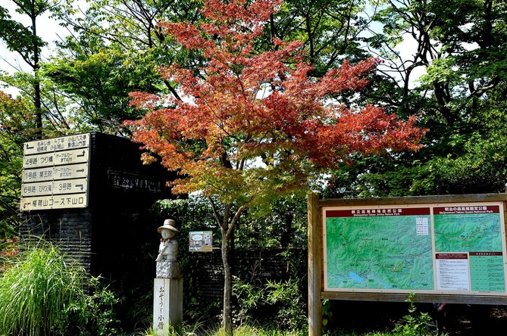
高尾山の紅葉？
９月初旬と言うのに、高尾山頂に一本だけモミジを見つけました。でも紅葉にしては早すぎる。 きっと、夏の暑さと紫外線で火傷したのではないのでしょうか？
・・・・・・・・・・・・・・・・・・・・・・・・・・・・・・・・・・・・・・・・・・・・・・・・・・・・・・・・・・・・・・・・・・・・・・・・・・
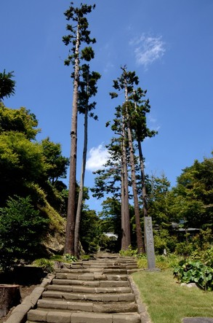
建長寺の秋空
天園ハイキングコースは、建長寺を縦に登り抜けた、半僧坊が起点です。

８月27日、まだまだ暑かったのですが、この日に限って抜けるような秋空で、思わず空を仰いでしまいました。白い雲との対比がひときわ目立ちました。
・・・・・・・・・・・・・・・・・・・・・・・・・・・・・・・・・・・・・・・・・・・・・・・・・・・・・・・・・・・・・・・・・・・・・・・・・・・・・・・・・・・
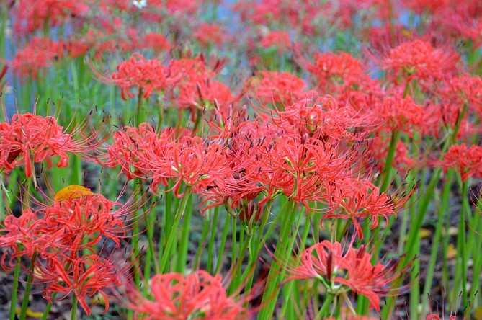
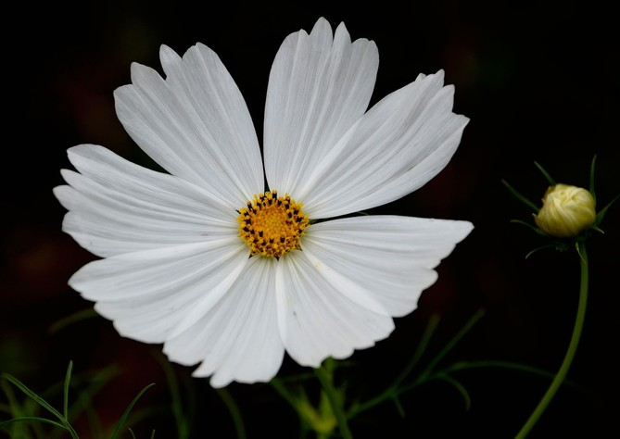
国立昭和記念公園の曼珠沙華とコスモス

台風20号が東関東をかすめた日でしたが、今にも降りそうな中、曼珠沙華とコスモスを撮りにゆきました。前回、ここにサギソウを撮りに来た時も雷鳴とどろく悪天候で、守衛さんに「止めたほうが良いよ～」。と断念するよう言われたのに、敢えて挑戦したものです。
花の盛りは短くて曼珠沙華の方はやや盛りを過ぎ、コスモスの方はこれからと言ったところでしょうか？
カメラや腕がいくら良くても、写真と言うやつはタイミングと言うかチャンスも、出来不出来に大いに影響致しますね。
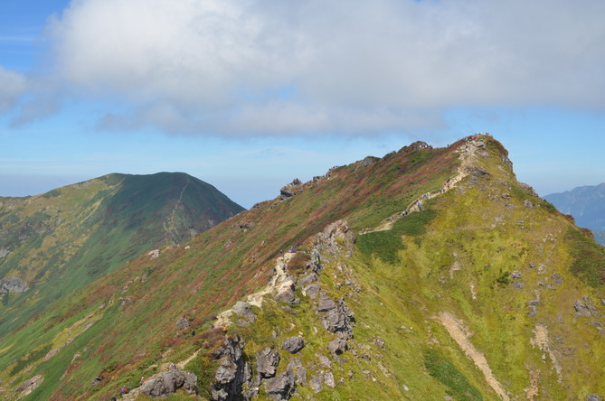
トマの耳からオキの耳を臨む

本文で記した、９月28日の谷川岳山行。
一口で言って、天候に恵まれ快適な登山日和としか言いようがありません。
しかし、体力の衰え如何ともしがたく、「行きはよいよい、帰りは恐い」ではないですが、登りは標準時間そっこそこでしたが、下山の、長く、かつ、つらかったこと。
一週間後にはリーダーとして、（正直・明快に言って）再度、行く自信がありません。

